# V HASIL DAN PEMBAHASAN

## Hasil Pelatihan Model

Berikut merupakan tahap awal dalam memprediksi parameter pencemar polusi udara menggunakan algoritma *Long Short-Term Memory* selama 1 hari, 1 minggu, dan 1 bulan dengan melakukan pelatihan model untuk memprediksi.

Pada penelitian ini dilakukan pelatihan sebanyak tujuh kali dengan jumlah epoch yang berbeda. Proses pelatihan menghasilkan nilai training loss.

### Pelatihan Model 1

Parameter atau konfigurasi yang digunakan untuk pelatihan model 1 seperti yang dipaparkan pada sub-bab 3.14 dengan jumlah epoch 50. Hasil yang didapatkan dari proses pelatihan dapat diamati melalui *history* pelatihan. Pelatihan model menghasilkan *loss* seperti pada Gambar 4.1.

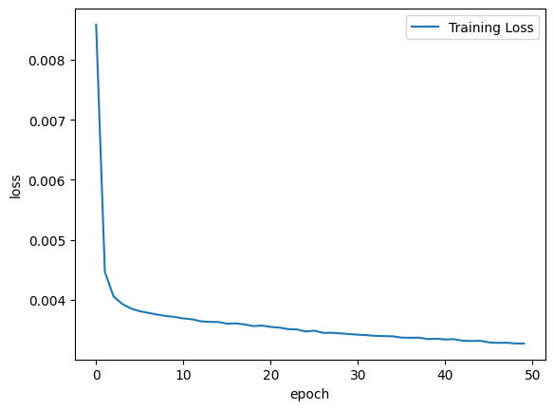

Gambar 4. 1 Grafik pelatihan model 1

Seperti yang ditunjukkan pada Gambar 4.1, pada *epoch* ke-1 hingga ke-50 nilai *loss* mengalami penurunan hingga *epoch* terakhir.

Tabel 4.1 menunjukkan hasil dari 5 *epoch* terakhir dengan label MSE dan RMSE sebagai nilai *loss* untuk pelatihan. Pada *epoch* terakhir, niali MSE dan RMSE yang diperoleh adalah 0.00326 dan 0.05716.

Tabel 4. 1 Nilai training loss pelatihan model 1

|  |  |  |
| --- | --- | --- |
| Epoch | MSE | RMSE |
| 46 | 0.00328 | 0.05733 |
| 47 | 0.00327 | 0.05726 |
| 48 | 0.00328 | 0.05728 |
| 49 | 0.00326 | 0.05717 |
| 50 | 0.00326 | 0.05716 |

### Pelatihan Model 2

Parameter atau konfigurasi yang digunakan untuk pelatihan model 2 seperti yang dipaparkan pada sub-bab 3.14 dengan jumlah epoch 100. Hasil yang didapatkan dari proses pelatihan dapat diamati melalui *history* pelatihan. Pelatihan model menghasilkan *loss* seperti pada Gambar 4.2.

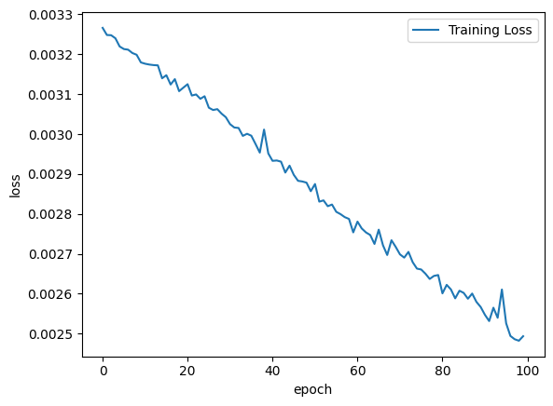

Gambar 4. 2 Grafik pelatihan model 2

Seperti yang ditunjukkan pada Gambar 4.2, pada *epoch* ke-1 hingga ke-100 nilai *loss* mengalami penurunan hingga *epoch* terakhir dengan pola naik turun.

Tabel 4.2 menunjukkan hasil dari 5 *epoch* terakhir dengan label MSE dan RMSE sebagai nilai *loss* untuk pelatihan. Pada *epoch* terakhir, niali MSE dan RMSE yang diperoleh adalah 0.00249 dan 0.04993.

Tabel 4. 2 Nilai training loss pelatihan model 2

|  |  |  |
| --- | --- | --- |
| Epoch | MSE | RMSE |
| 96 | 0.00252 | 0.05025 |
| 97 | 0.00249 | 0.04994 |
| 98 | 0.00248 | 0.04986 |
| 99 | 0.00248 | 0.04982 |
| 100 | 0.00249 | 0.04993 |

### Pelatihan Model 3

Parameter atau konfigurasi yang digunakan untuk pelatihan model 3 seperti yang dipaparkan pada sub-bab 3.14 dengan jumlah epoch 150. Hasil yang didapatkan dari proses pelatihan dapat diamati melalui *history* pelatihan. Pelatihan model menghasilkan *loss* seperti pada Gambar 4.3.

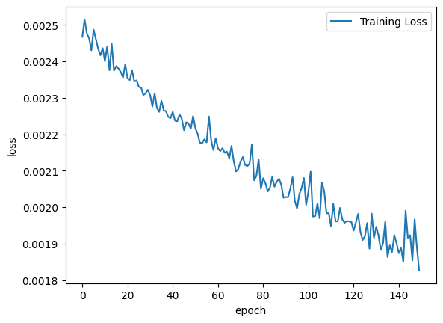

Gambar 4. 3 Grafik pelatihan model 3

Seperti yang ditunjukkan pada Gambar 4.3, pada *epoch* ke-1 hingga ke-150 nilai *loss* mengalami penurunan hingga *epoch* terakhir, meskipun sempat terjadi peningkatan pada beberapa titik epoch ke tetapi tetap menurun hingga akhir.

Tabel 4.3 menunjukkan hasil dari 5 *epoch* terakhir dengan label MSE dan RMSE sebagai nilai *loss* untuk pelatihan. Pada *epoch* terakhir, niali MSE dan RMSE yang diperoleh adalah 0.00182 dan 0.04273.

Tabel 4. 3 Nilai training loss pelatihan model 3

|  |  |  |
| --- | --- | --- |
| Epoch | MSE | RMSE |
| 146 | 0.00192 | 0.04385 |
| 147 | 0.00185 | 0.04305 |
| 148 | 0.00196 | 0.04434 |
| 149 | 0.00188 | 0.04345 |
| 150 | 0.00182 | 0.04273 |

### Pelatihan Model 4

Parameter atau konfigurasi yang digunakan untuk pelatihan model 4 seperti yang dipaparkan pada sub-bab 3.14 dengan jumlah epoch 200. Hasil yang didapatkan dari proses pelatihan dapat diamati melalui *history* pelatihan. Pelatihan model menghasilkan *loss* seperti pada Gambar 4.4.

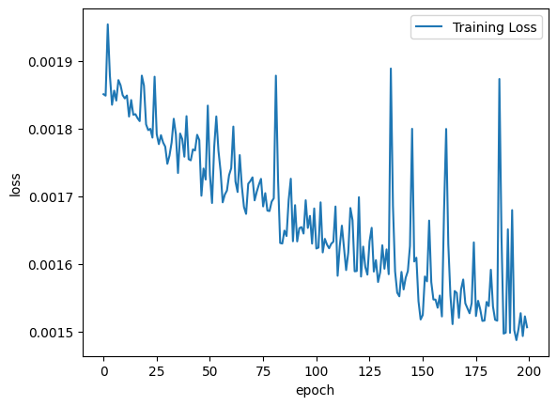

Gambar 4. 4 Grafik pelatihan model 4

Seperti yang ditunjukkan pada Gambar 4.4, pada *epoch* ke-1 hingga ke-200 nilai *loss* mengalami penurunan hingga *epoch* terakhir, pada pelatihan ini, loss sering meningkat secara signifikan tetapi tetap menurun dari nilai awal.

Tabel 4.4 menunjukkan hasil dari 5 *epoch* terakhir dengan label MSE dan RMSE sebagai nilai *loss* untuk pelatihan. Pada *epoch* terakhir, niali MSE dan RMSE yang diperoleh adalah 0.00150 dan 0.03881.

Tabel 4. 4 Nilai training loss pelatihan model 4

|  |  |  |
| --- | --- | --- |
| Epoch | MSE | RMSE |
| 196 | 0.00150 | 0.03878 |
| 197 | 0.00152 | 0.03908 |
| 198 | 0.00149 | 0.03864 |
| 199 | 0.00152 | 0.03902 |
| 200 | 0.00150 | 0.03188 |

### Pelatihan Model 5

Parameter atau konfigurasi yang digunakan untuk pelatihan model 5 seperti yang dipaparkan pada sub-bab 3.14 dengan jumlah epoch 250. Hasil yang didapatkan dari proses pelatihan dapat diamati melalui *history* pelatihan. Pelatihan model menghasilkan *loss* seperti pada Gambar 4.5.

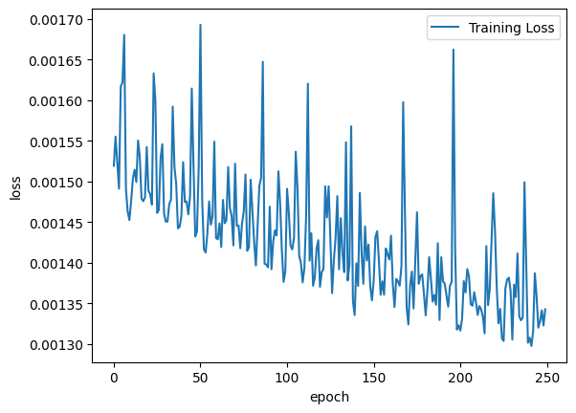

Gambar 4. 5 Grafik pelatihan model 5

Seperti yang ditunjukkan pada Gambar 4.5, pada *epoch* ke-1 hingga ke-250 nilai *loss* mengalami penurunan signifikan pada *epoch ke-1* hingga *epoch* terakhir, pada pelatihan ini, sering menurunnya *epoch*, grafik menunjukkan penurunan yang stabil.

Tabel 4.5 menunjukkan hasil dari 5 *epoch* terakhir dengan label MSE dan RMSE sebagai nilai *loss* untuk pelatihan. Pada *epoch* terakhir, niali MSE dan RMSE yang diperoleh adalah 0.00134 dan 0.03664.

Tabel 4. 5 Nilai training loss pelatihan model 5

|  |  |  |
| --- | --- | --- |
| Epoch | MSE | RMSE |
| 246 | 0.00132 | 0.03633 |
| 247 | 0.00132 | 0.03643 |
| 248 | 0.00134 | 0.03662 |
| 249 | 0.00132 | 0.03637 |
| 250 | 0.00134 | 0.03664 |

### Pelatihan Model 6

Parameter atau konfigurasi yang digunakan untuk pelatihan model 6 seperti yang dipaparkan pada sub-bab 3.14 dengan jumlah epoch 300. Hasil yang didapatkan dari proses pelatihan dapat diamati melalui *history* pelatihan. Pelatihan model menghasilkan *loss* seperti pada Gambar 4.6.

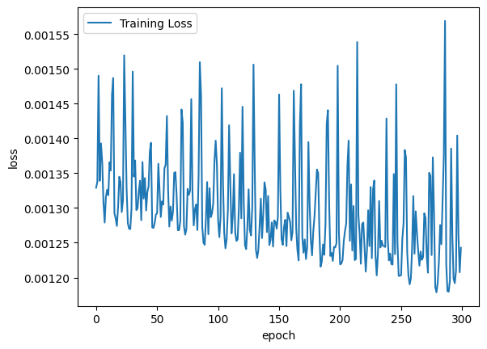

Gambar 4. 6 Grafik pelatihan model 6

Seperti yang ditunjukkan pada Gambar 4.6, pada *epoch* ke-1 hingga ke-300 nilai *loss* terus mengalami penurunan hingga *epoch* terakhir, pada pelatihan ini, loss beberapa kali meningkat secara signifikan tetapi tetap menurun dari nilai awal.

Tabel 4.6 menunjukkan hasil dari 5 *epoch* terakhir dengan label MSE dan RMSE sebagai nilai *loss* untuk pelatihan. Pada *epoch* terakhir, niali MSE dan RMSE yang diperoleh adalah 0.00124 dan 0.03525.

Tabel 4. 6 Nilai training loss pelatihan model 6

|  |  |  |
| --- | --- | --- |
| Epoch | MSE | RMSE |
| 296 | 0.00121 | 0.03478 |
| 297 | 0.00140 | 0.03747 |
| 298 | 0.00126 | 0.03550 |
| 299 | 0.00128 | 0.03475 |
| 300 | 0.00124 | 0.03525 |

### Pelatihan Model 7

Parameter atau konfigurasi yang digunakan untuk pelatihan model 7 seperti yang dipaparkan pada sub-bab 3.14 dengan jumlah epoch 350. Hasil yang didapatkan dari proses pelatihan dapat diamati melalui *history* pelatihan. Pelatihan model menghasilkan *loss* seperti pada Gambar 4.7.

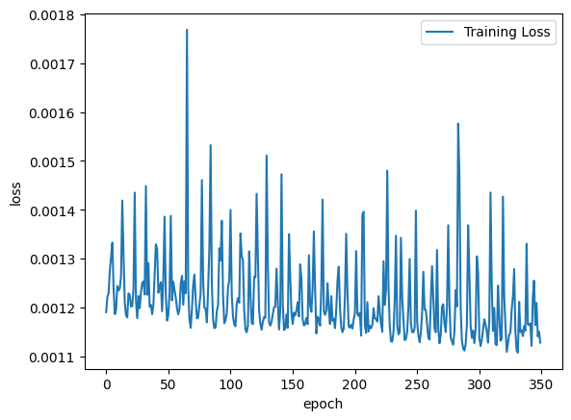

Gambar 4. 7 Grafik pelatihan model 7

Seperti yang ditunjukkan pada Gambar 4.7, pada *epoch* ke-1 hingga ke-350 nilai *loss* terus mengalami penurunan hingga *epoch* terakhir, pada pelatihan ini, loss beberapa kali meningkat secara signifikan tetapi tetap menurun dari nilai awal.

Tabel 4.7 menunjukkan hasil dari 5 *epoch* terakhir dengan label MSE dan RMSE sebagai nilai *loss* untuk pelatihan. Pada *epoch* terakhir, niali MSE dan RMSE yang diperoleh adalah 0.00112 dan 0.03359.

Tabel 4. 7 Nilai training loss pelatihan model 7

|  |  |  |
| --- | --- | --- |
| Epoch | MSE | RMSE |
| 346 | 0.00116 | 0.03412 |
| 347 | 0.00121 | 0.03478 |
| 348 | 0.00114 | 0.03378 |
| 349 | 0.00115 | 0.03392 |
| 350 | 0.00112 | 0.03359 |

### Pelatihan Model 8

Parameter atau konfigurasi yang digunakan untuk pelatihan model 8 seperti yang dipaparkan pada sub-bab 3.14 dengan jumlah epoch 400. Hasil yang didapatkan dari proses pelatihan dapat diamati melalui *history* pelatihan. Pelatihan model menghasilkan *loss* seperti pada Gambar 4.8.S

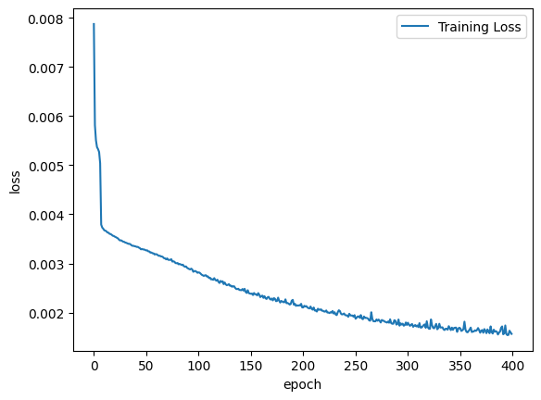

Gambar 4. 8 Grafik pelatihan model 8

Seperti yang ditunjukkan pada Gambar 4.8, pada *epoch* ke-1 hingga ke-400 nilai *loss* terus mengalami penurunan hingga *epoch* terakhir, pada pelatihan ini, loss beberapa kali meningkat secara signifikan tetapi tetap menurun dari nilai awal.

Tabel 4.8 menunjukkan hasil dari 5 *epoch* terakhir dengan label MSE dan RMSE sebagai nilai *loss* untuk pelatihan. Pada *epoch* terakhir, niali MSE dan RMSE yang diperoleh adalah 0.00156 dan 0.03956.

Tabel 4. 8 Nilai training loss pelatihan model 8

|  |  |  |
| --- | --- | --- |
| Epoch | MSE | RMSE |
| 396 | 0.00154 | 0.03924 |
| 397 | 0.00154 | 0.03930 |
| 398 | 0.00163 | 0.04037 |
| 399 | 0.00159 | 0.03999 |
| 400 | 0.00156 | 0.03956 |

Berikut adalah perbandingan nilai MSE dan RMSE dari tiap pelatihan model.

Tabel 4.9 Hasil loss pelatihan setiap model

|  |  |  |
| --- | --- | --- |
| Model | MSE | RMSE |
| 1 | 0.00326 | 0.05716 |
| 2 | 0.00249 | 0.04993 |
| 3 | 0.00182 | 0.04273 |
| 4 | 0.00150 | 0.03188 |
| 5 | 0.00134 | 0.03664 |
| 6 | 0.00124 | 0.03525 |
| 7 | 0.00112 | 0.03359 |
| 8 | 0.00156 | 0.03956 |

Berdasarkan hasil yang ditunjukkan pada tabel 4.9, terlihat bahwa nilai MSE dan RMSE mengalami perubahan seiring bertambahnya *epoch* yang digunakan.

Pada tahap selanjutnya yaitu menganalisis data model pelatihan dengan cara perbandingan langsung dan menganalisis grafik. Perbandingan langsung dilakukan untuk membandingkan nilai loss dan akurasi prediksi dari masing-masing model secara langsung. Kemudian, analisis grafik untuk mengidentifikasi pola dan tren dalam data, memungkinkan evaluasi menyeluruh terhadap kinerja model.

Pada pelatihan ke-5 sampai ke-3 pelatihan model yang terjadi tidak terlalu signifikan, sehingga model 3 akan digunakan untuk memprediksi parameter yang mempengaruhi kualitas udara.

## Hasil Pengujian

Setelah menganalisis hasil pelatihan model 3 dengan jumlah *epoch* yang berbeda (50-400), saya menemukan bahwa model dengan *epoch* 150 memiliki keseimbangan terbaik antara minimalisasi loss dan akurasi prediksi.

Model 3 dengan 150 *epoch* merupakan pilihan terbaik karena berhasil mencapai *loss* terendah sebesar 0,0147, serta menunjukkan akurasi prediksi yang tinggi mendekati data ctual. Keseimbangan antara kompleksitas model dan kesederhanaan ini menghindari overfitting dan underfitting, sehingga hasilnya stabil dan konsisten. Selain itu, jumlah *epoch* yang optimal ini tidak memboroskan sumber daya komputasi, membuat model ini efisien dan efektif untuk memprediksi parameter polusi udara.

Model 3 pelatihan dengan *epoch* 150 merupakan pilihan terbaik karena menawarkan keseimbangan optimal antara minimalisasi *loss*, akurasi prediksi, dan stabilitas. Model ini dapat digunakan sebagai acuan untuk memprediksi parameter polusi udara dengan ctual keakuratan yang tinggi.

Gambar 4. 9 Hasil prediksi 1 minggu PM10

Gambar 4. 10 Hasil prediksi 1 minggu PM2.5

Gambar 4. 11 Hasil prediksi 1 minggu SO2

Gambar 4. 12 Hasil prediksi 1 minggu CO

Gambar 4. 13 Hasil prediksi 1 minggu O3

Gambar 4. 14 Hasil prediksi 1 minggu NO2

Gambar 4. 15 Hasil prediksi 1 minggu HC

Gambar dari hasil prediksi menunjukkan perbandingan antara data actual dan hasil prediksi nilai parameter yang mempengaruhi kualitas udara selama 1 minggu. Garis biru merupakan data aktual sedangkan garis merah merupakan hasil prediksi. Dari grafik-grafik data diatas, data aktual menunjukkan perununan dan kenaikan yang cenderung stabil. Sedangkan pada data prediksi menunjukan garis yang cukup stabil tanpa mengikuti pola fluktuasi data aktual.

Gambar 4. 16 Hasil prediksi 1 bulan PM10

Gambar 4. 17 Hasil prediksi 1 bulan PM2.5

Gambar 4. 18 Hasil prediksi 1 bulan SO2

Gambar 4. 19 Hasil prediksi 1 bulan CO

Gambar 4. 20 Hasil prediksi 1 bulan O3

Gambar 4. 21 Hasil prediksi 1 bulan NO2

Gambar 4. 22 Hasil prediksi 1 bulan HC

Grafik-grafik diatas menunjukkan perbandingan antara data ctual dan hasil prediksi nilai parameter kualitas udara selama 1 bulan. Garis biru merupakan data ctual yang menunjukkan pola fluktuasi, termasuk bebrapa peningkatan dan penurunan. Sedangkan garis merah merupakan hasil prediksi yang mampu mengikuti pola data actual secara umum, tetapi tidak secara detail.

Berikut adalah nilai MSE dan RMSE dari hasil prediksi model 3 yang dilakukan.

Tabel 4. 10 Nilai MSE dan RMSE 1 hari pengujian model 3

|  |  |  |
| --- | --- | --- |
| Hasil prediksi dalam 1 hari | | |
| Parameter | MSE | RMSE |
| PM10 | 25.37701 | 5.03756 |
| PM2.5 | 39.2594 | 6.265732 |
| SO2 | 295.8006 | 17.19885 |
| CO | 40488.41 | 201.2173 |
| O3 | 23.26946 | 4.823843 |
| NO2 | 7.746829 | 2.783313 |
| HC | 755.2139 | 27.48116 |

Tabel 4. 11 Nilai MSE dan RMSE 1 minggu pengujian model 3

|  |  |  |
| --- | --- | --- |
| Hasil prediksi dalam 7 hari | | |
| Parameter | MSE | RMSE |
| PM10 | 72.04357 | 8.487849 |
| PM2.5 | 8.598079 | 2.932248 |
| SO2 | 364.5755 | 19.09386 |
| CO | 55585.58 | 235.7659 |
| O3 | 44.79874 | 6.693186 |
| NO2 | 10.30965 | 3.210865 |
| HC | 1393.62 | 37.33122 |

Tabel 4. 12 Nilai MSE dan RMSE 1 bulan pengujian model 3

|  |  |  |
| --- | --- | --- |
| Hasil prediksi dalam 30 hari | | |
| Parameter | MSE | RMSE |
| PM10 | 546.3726 | 23.37462 |
| PM2.5 | 70.79878 | 8.414201 |
| SO2 | 2604.698 | 51.03624 |
| CO | 837569.3 | 915.1881 |
| O3 | 394.7589 | 19.86854 |
| NO2 | 100.9789 | 10.04883 |
| HC | 2055.259 | 45.33496 |

**4.3 Pembahasan**